Agrupación La Voz de Los Pacientes Chile

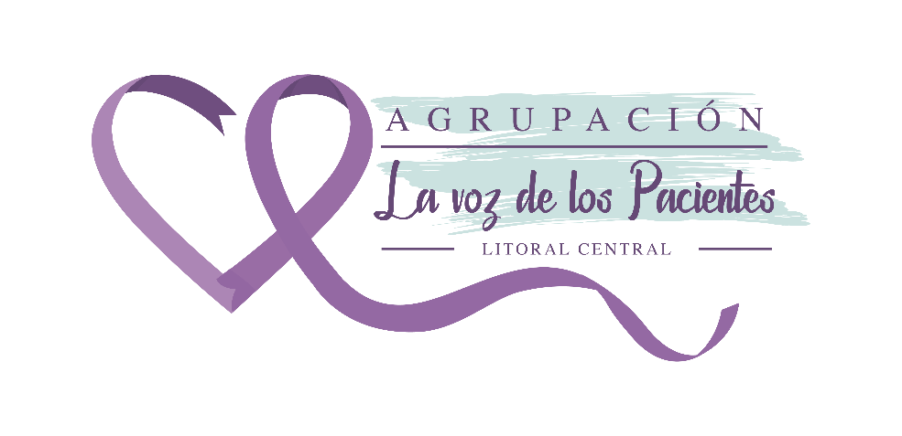

PROYECTO
“Cuidados paliativos, desde el amor y la compasión”

Plan de Trabajo

Nuestro proyecto tiene una duración de 1 año el cual contara con el siguiente plan de trabajo:

- Entregar educación y sensibilización de paliativos.
- Contará con 12 talleres exclusivos para los cuidadores y familiares de paciente.
- Se realizará 1 Webinar al mes.
- Se presentará una campaña comunicacional de sensibilización.
- Desarrollo de material educativo para pacientes, cuidadores y familiares, contenido elaborado a través de una agencia.
- Profesionales.
- Metodología online.
- Parte asistencial.

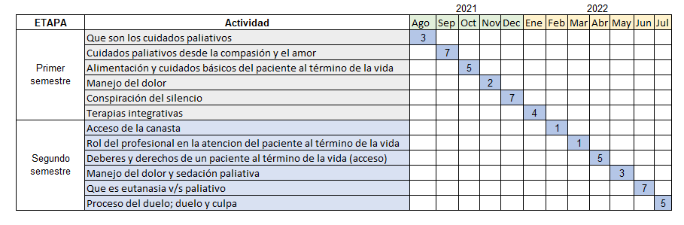

Alcance Esperado: 100 – 150

Nuestro proyecto también contara con aportes de privados.

